INDICAÇÃO N.º ____/2025

Na forma que determina o Regimento Interno desta Casa Legislativa, o Vereador que a esta subscreve SOLICITA, que a Mesa envie expediente a Excelentíssima Senhora Prefeita Municipal, a fim de que realize operação tapa buracos em todo o Distrito da Califórnia na Cidade de Barra do Piraí.

Sala Barão do Rio Bonito, 23 de junho de 2025.

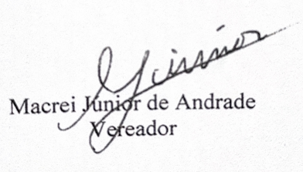

Justificativa
A presente indicação se faz necessária para melhoria da trafegabilidade, haja vista que as vias de todo o distrito encontram-se em péssimas condições de uso, gerando transtorno e também prejuízos materiais para motoristas e dificuldades de caminhar para pedestres, dificultando assim que possam usufruir plenamente de seu direito constitucional de ir e vir.

